大学物理4-1
姓名： 学号： 班级：
注意事项：
1. 满分100分，考试时间为120分钟。

一、简答题（每小题4分，共20分）

- 什么叫质点？一个物体具备哪些条件时才可以被看作是质点？任何质点运动具有哪些基本特性？
2. 简述保守力和非保守力的区别?
答：保守力是做功只与物体运动的始末位置有关，而与实际路径无关的力，可引入相应的势能（2分）；非保守力做功与实际路径有关，不能引入相应的势能（2分）。

3. 简述质点系的动能定理、功能原理、机械能守恒定律，以及机械能守恒定律的条件？并讨论功与能的关系？应用动量守恒定律应该注意哪几点？
质点系的动能定理：作用于质点系的力所做的功，等于该质点系的动能增量。
质点系的功能原理：质点系的机械能的增量等于外力与非保守内力做功之和。
质点系的机械能守恒定律：当作用于质点系的外力和非保守内力均不做功，此时质点系内的动能和势能可以相互转化，但质点系的总机械能是守恒的。
功是能量转化的一种量度。而能是代表质点系统在一定状态下所具有的做功本领。
4. 写出静电场的高斯定理？
静电场高斯定理：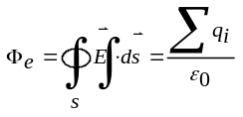（有源场）
5. 简述静电平衡的性质。
答：导体中没有宏观电荷的定向运动，这时导体达到静电平衡。导体达到静电平衡时， 导体为等势体；导体内部场强为零；导体表面电场强度的方向都与导体面垂直；净电荷 分布在导体的外表面。

二、选择题（每小题3分，共30分）
1. 质点在平面上运动，已知质点位置矢量的表示式为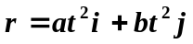 (，为常数)，则该质点作 ( B )
A、匀速直线运动 B、变速直线运动 C、抛物线运动 D、一般曲线运动
2. 质点作半径为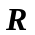的变速圆周运动时的加速度大小为(表示任一时刻质点的速率) ( D )
A、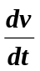 B、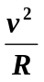 C、 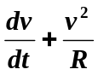 D、 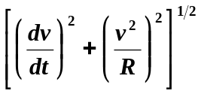
3. 如图所示，一轻绳跨过一个定滑轮，两端各系一质量分别为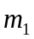和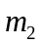的重物，且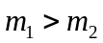．滑轮质量及轴上摩擦均不计，此时重物的加速度的大小为。今用一竖直向下的恒力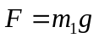代替质量为的物体，可得质量为的重物的加速度的大小为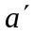，则 ( B )
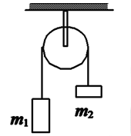
A、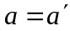 B、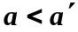 C、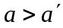 D、不能确定.
4．如图所示，置于水平光滑桌面上质量分别为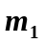和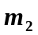的物体和之间夹有一轻弹簧．首先用双手挤压和使弹簧处于压缩状态，然后撤掉外力，则在和被弹开的过程中 ( B )
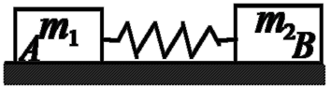
A、系统的动量守恒，机械能不守恒． B、系统的动量守恒，机械能守恒．
C、系统的动量不守恒，机械能守恒． D、系统的动量与机械能都不守恒．
5. 下列四个实例，哪一个实例中物体和地球构成的系统的机械能不守恒?（ C ）
（A）抛出的铁饼作斜抛运动（不计空气阻力） （B） 物体作圆锥摆运动
（C）物体在拉力作用下沿光滑斜面加速上升 （D） 物体在光滑斜面上自由滑下
6. 有一劲度系数为的轻弹簧，原长为，将它吊在天花板上．当它下端挂一托盘平衡时，其长度变为．然后在托盘中放一重物，弹簧长度变为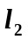，则由伸长至的过程中，弹性力所作的功为 ( C )
A、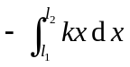 B、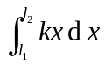 C、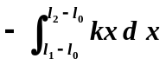 D、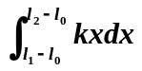
7. 关于高斯定理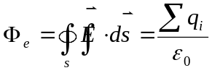，下列说法中正确的是（ C ）
A、如果高斯面无电荷，则高斯面上的电场强度处处为零
B、如果高斯面上的电场强度处处为零，则高斯面内无电荷
C、如果高斯面上的电场强度处处为零，则通过高斯面的电通量为零
D、若通过高斯面的电通量为零，则高斯面上的电场强度处处为零
8. 图示一均匀带电球体，总电荷为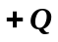，其外部同心地罩一内、外半径分别为、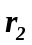的金属球壳．设无穷远处为电势零点，则在球壳内半径为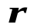的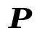点处的场强和电势为： ( D )
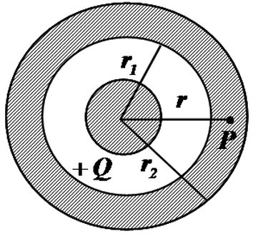
A、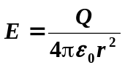，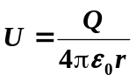 B、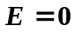，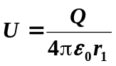
C、 ， D、，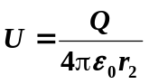
9.关于高斯定理，下列说法中正确的是（ C ）
A、如果高斯面无电荷，则高斯面上的电场强度处处为零
B、如果高斯面上的电场强度处处为零，则高斯面内无电荷
C、如果高斯面上的电场强度处处为零，则通过高斯面的电通量为零
D、若通过高斯面的电通量为零，则高斯面上的电场强度处处为零
10．如图所示，一个带电量为q的点电荷位于正立方体的A 角上，则通过侧面abcd 的电场强度通量等于：( C )
（A）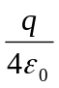 (B)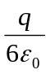 (C) 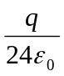 (D) 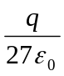
（可作一半径与立方体边长相同的球,总电通量为q/ε0,其中立方体内的部分占1/8,这些电通量将从与A不相邻的三个面上穿出（相邻的三个面无电通量）,由对称性,每个面各分担1/3,所以应为q/24ε0）
三 、填空题（每空2分，共20分）

1. 质点的运动方程为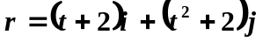，则在由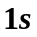到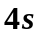的时间间隔内，平均速度的大小为 5.1 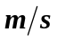，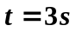时的速度为  。
2. 一质点质量为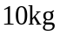，受到方向不变的力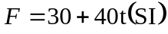作用，在开始的两秒内，此力冲量的大小等于 140 N.S (SI)，若物体的初速度大小为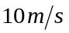，方向与力的方向相同，则在两秒末物体速度的大小等于 24 m/s (SI)。
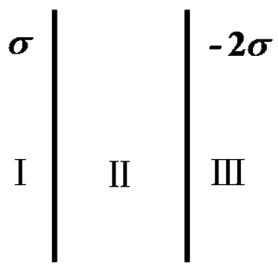
3. 两块“无限大”的均匀带电平行平板，其电荷面密度分别为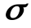 (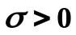)及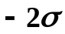，如图所示。试写出各区域的电场强度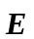。
Ⅰ区的大小 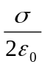 ，方向 向右 。
Ⅱ区的大小 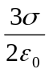 ，Ⅲ区的大小 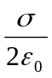 。
4.由静电场中的高斯定理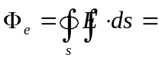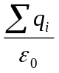，可知静电场是 有源 场（有源，无源）。由静电场环路定理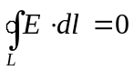，静电场是 保守 场（ 保守，非保守）。

四、计算题（每小题15分，共30分)
1．质点的运动方程为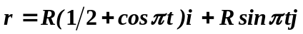，式中相关物理量均为国际单位。求：(1) 质点运动的轨迹方程； (2) 从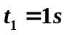到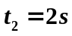的位移；(4 ) 速度和加速度的矢量表达式。
解：(1) 由于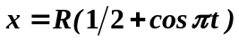，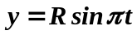，消去参数t可得轨迹方程为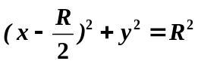，轨道半径为R的圆周，圆心(R/2,0) (3分)
(2) 有题目可知，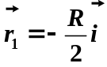，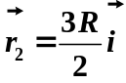，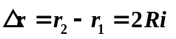 (3分)
(3) 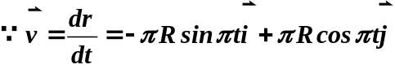(2分), 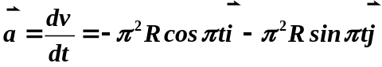 (2分)

2．一质量为 1kg 的钢球 A，系于长为L的轻绳一端，绳的另一端固定。今将绳拉到水平位置后由静止释放，球在最低点与在粗糙平面上的另一质量为 5kg 的钢块B作完全弹性碰撞后能回升到 h = 0.35m 处，而B沿水平面滑动最后停止。求：(1) 绳长；(2) B 克服阻力 所做的功。(取 g = 10 m/s²)
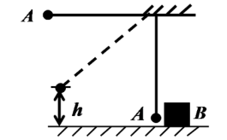

解：（1）取小球为研究对象， 取A，B 为一系统， 碰撞过程中动量和机械能守恒。
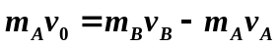 3分 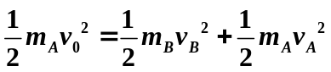 3分
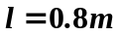 1分
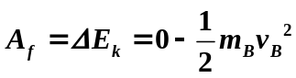 2分

